TEMAT: WIELKANOCNE PRZYGOTOWANIA – ZAJĘCIA KULINARNE.
Data: 01.04.2020r. (środa)
Grupa: 5
Prowadzący: Łukasz Fac
Cel ogólny: Poznanie podstawowej potrawy wielkanocnej oraz doskonalenie umiejętności samodzielnego jej przygotowania.
Przebieg zajęć:
1.Rodzic podejmuje z dzieckiem rozmowę na temat zbliżających się świąt oraz jednej z podstawowych potraw wielkanocnych-SAŁATCE JARZYNOWEJ

POSŁUCHAJ

Sałatka jarzynowa (czy też sałatka warzywna) na naszych stołach pojawia się co prawda często na co dzień, ale wiele osób nie wyobraża sobie bez niej rodzinnych imprez i świąt - zwłaszcza Bożego Narodzenia i Wielkanocy. Jej inna nazwa - sałatka majonezowa - bardzo dobrze oddaje jej charakter. Pełna warzyw z solidną porcją majonezu jest doskonałym dodatkiem, na przykład do świątecznych mięs. Przed wami nie tylko przepis na sałatkę jarzynową, ale również kilka porad i kawałek historii tego klasycznego krajowego dania.

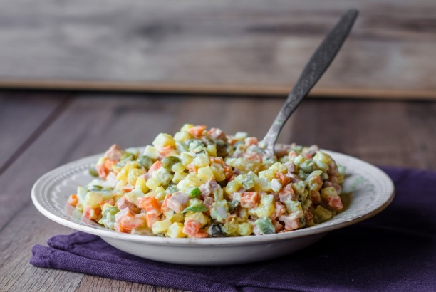

Sałatka ta powstała w Rosji w Moskwie. Nazywała się sałatka Oliviera od jego twórcy. Początkowo nie była to ponoć sałatka warzywna, tylko bardzo złożona potrawa z kilku rodzajów mięs i podrobów (m.in. ozora, wędzonej kaczki), a także ryb, kawioru i kaparów. Jako dressing służył sos, przypominający dzisiejszy majonez, który powstawał z oliwy, octu i musztardy.
Według popularnej historii, sałatka tak zasmakowała bywalcom restauracji, że stała się jej flagowym daniem. Jeden ze współpracowników Oliviera - Ivan Ivanov - postanowił zaś wykraść recepturę mistrza. Gdy to zrobił, odszedł ponoć do restauracji Moskwa, w której zaczął podawać "sałatkę stołeczną" o podejrzanie podobnym składzie. Wkrótce zaś sprzedał recepturę kilku wydawnictwom.
Z czasem sałatka stała się popularna w większości rosyjskich domów pod nazwą "sałatka Olivier", jednak w trakcie zmieniła swój skład. Dlaczego? Przede wszystkim dlatego, że składniki, z których pierwotnie powstawała były po prostu zbyt drogie i trudne do zdobycia dla większości Rosjan. W takiej uproszczonej postaci dotarła również do naszego kraju i już tu została.
2.Proponuje dziecku jej wspólne wykonanie.

3.Rodzic wspólnie z dzieckiem czyta przepis i pozwala mu przygotować niezbędne produkty – motywuje by dziecko rozpoznało je – nazwało oraz przeliczyło dokładną ich liczbę:

Składniki:

- 4 marchewki 4 czubate łyżki majonezu
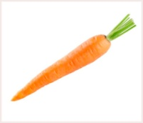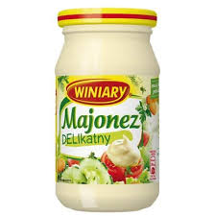
- 2 pietruszki
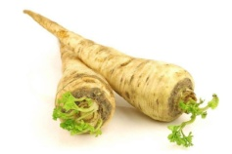
- 1-2 ziemniaki
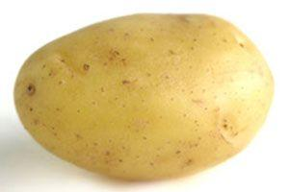
- ½ selera
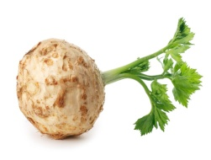
- 4 ogórki kiszone lub konserwowe
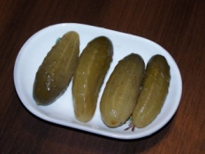
- 2 jajka na twardo

- 1 jabłko
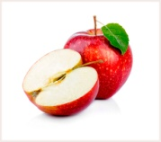
- 1 puszka groszku konserwowego
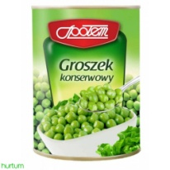
- sól
- pieprz

4.Dziecko z pomocą rodzica wykonuje kolejno według przepisu sałatkę.

Sposób przygotowania:

- Marchewkę, pietruszkę, selera i ziemniaka obierz, zalej wodą, posól i ugotuj. W zależności od tego, jak lubisz, ugotuj do miękkości lub pozostaw lekko twarde.
- Cebulę, jabłko i ogórki obierz ze skórki, a jajka ze skorupek. Wszystkie składniki pokrój w grubą lub drobną kostkę, w zależności od tego, jak lubisz.
- Groszek wyjmij z puszki i odsącz na sitku.
- Wszystkie składniki przełóż do miski i wymieszaj. Dodaj majonez, wymieszaj i dopraw solą i pieprzem.

NA KOŃCU NASTĘPUJE ZWIEŃCZENIE PRACY DEGUSTACJA.

SMACZNEGO!!!


